Personal resume

个人简历

基本信息

出生年月：2004-12-28

身 高：180cm

政治面貌：群众

毕业院校 ：郑州理工职业学院

学 历 ：专科

姓 名 ：石浩阳

民 族 ：汉

电 话 ：15136719963

邮 箱：3010445035@qq.com

住 址：河南省新乡市封丘县

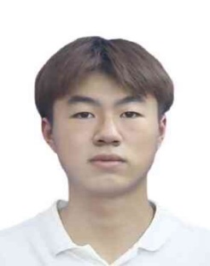

教育背景

**2022.09 - 2025.07 郑州理工职业学院 计算机网络技术（专科）**

**主修课程：python编程，java web开发技术任务，网络安全技术，UI设计，网络工程**

技能证书

网络组建工程师证书

个人能力

学习过c语言，C++，java，python等语言。在计算机软件，硬件开发，系统分析与设计，数据库开发与管理，计算机网络技术，项目管理，软件工程等各个领域，有扎实的理论基础。

在校经历

1. 参加各种社会实战活动，如暑期社会实践、支教活动等。锻炼了自己的实践能力和人际交往能力。
2. 利用寒暑假勤工助学工作，利用课外周未时间进行社会兼职，积极参加学校组织的公益活动等。
3. 及时完成部长下达的各项工作，个人工作考核分数达满分。
4. 积极参与学生会的各项活动，与其他千事一起参与各类学生活动的策划：

**局域网组建与维护，数据库应用，网页制作等。**

通过在校期间的学习，掌握了专业相关知只技能，并有着良好的道德修养和专业素养。

具有良好的团队精神，为人诚实可靠，品行端正、具有亲和力、独立完成工作能力较强。

承受工作压力，处事认真道價，注重工作效率，有很好的团队精神。

自我评价